Para determinar uno o varios bienes nacionales relevantes la Entidad Estatal debe aplicar los criterios establecidos en el artículo 2.2.1.2.4.2.9. del Decreto 1082 de 2015 y los previstos en esta Matriz. La aplicación de estos criterios deberá constar en los estudios y documentos previos. Para ello la Entidad podrá tener en cuenta los bienes enlistados, de manera enunciativa, en esta matriz de acuerdo con las distintas actividades de obra pública contempladas para los proyectos de infraestructura social en OBRA PUBLICA DE INFRAESTRUCTURA SOCIAL

En cumplimiento de los referidos criterios, la Entidad Estatal deberá desarrollar la siguiente metodología para identificar los bienes nacionales relevantes para la ejecución del objeto a contratar:

- Identificar dentro del Presupuesto Oficial los bienes o insumos requeridos para la ejecución del proyecto.

- Calcular el valor parcial de los bienes o insumos identificados, para lo cual se deberá multiplicar el valor unitario de cada uno por la cantidad requerida.

- Calcular el valor total realizando la sumatoria de los valores parciales de los bienes o insumos requeridos en el proyecto.

- Determinar el porcentaje de participación de cada bien o insumo usando su valor parcial divido por el valor total, cociente que deberá ser multiplicado por cien (100). Para esto se aplicará la siguiente fórmula:



- Determinar el porcentaje acumulado entendido como la sumatoria de los porcentajes de participación definidos en el numeral anterior. Para lo cual, se sugiere, organizar los bienes en una tabla, en orden descendente según su porcentaje de participación, disponiendo una fila por cada bien, una columna para el nombre o descripción del bien, otra para el porcentaje de participación y otra en la que se consignará el porcentaje acumulado.

Al bien o insumo que tiene la mayor participación, es decir el que ocupa el primer lugar en el listado, le corresponderá como porcentaje acumulado el valor asignado como porcentaje de participación. Para el segundo bien el porcentaje acumulado será la suma de su porcentaje de participación con el porcentaje acumulado asignado al bien que lo antecede en el listado. Del mismo modo, para el tercer bien el porcentaje acumulado será la suma de su porcentaje de participación con el porcentaje acumulado calculado para el anterior bien, y así sucesivamente deberá procederse respecto de los demás bienes hasta completar todos los porcentajes acumulados. Para mayor claridad se aplicará la siguiente fórmula:



Donde ${participacion (\%)}_{i}$ son las frecuencias acumuladas o porcentaje de participación (%) calculado.

- Identificar los bienes o insumos cuyo porcentaje acumulado esté dentro del ochenta por ciento (80%) o un valor aproximado por debajo.

- Identificar los bienes o insumos que cumplan con la condición anterior y en relación con estos se calculará el promedio de su porcentaje de participación. El promedio se calculará realizando la sumatoria de los porcentajes de participación de cada bien, resultado que luego se dividirá entre el número de bienes que se promedian.

- Los bienes relevantes serán aquellos cuyo porcentaje de participación sea igual o superior al promedio calculado en el paso anterior.

- Verificar si uno o varios bienes que cumplan con lo previsto en el numeral anterior se encuentran incluidos en el Registro de Productores de Bienes Nacionales, en los términos del Decreto 2680 de 2009. De estar incorporados, la Entidad Estatal verificará al momento de publicar el pliego de condiciones definitivo que el registro del bien o insumo esté vigente hasta una fecha posterior a la del cierre del proceso. Para tal efecto, se entiende por fecha del cierre la publicada en el pliego de condiciones definitivo. Verificada la fecha de registro de estos bienes estos serán los que incluya en el numeral 4.4.1 del Pliego de Condiciones.

- Si ninguno de los bienes relevantes están incluidos en el Registro de Productores de Bienes Nacionales, la Entidad Estatal otorgará el puntaje a los Proponentes que se comprometan a vincular un porcentaje de empleados o contratistas por prestación de servicios colombianos de al menos el 80% del personal requerido para el cumplimiento del contrato.

La Agencia Nacional de Contratación Pública ha elaborado el siguiente listado de los bienes relevantes más comunes en el desarrollo de la obra pública de infraestructura social en INFRAESTRUCTURA SOCIAL el cual tiene carácter meramente enunciativo. No obstante, es la Entidad quien producto del análisis de las condiciones económicas del sector, de los oferentes, de la existencia de bienes en el Registro de Productores de Bienes Nacionales y de las reglas previamente definidas, la que debe establecer los bienes nacionales relevantes para el Proceso de Contratación, de conformidad con el artículo 2.2.1.2.4.2.9. del Decreto 1082 de 2015, adicionado por el Decreto 680 de 2021.

Teniendo en cuenta los criterios establecidos en el artículo 2.2.1.2.4.2.9 del Decreto 1082 de 2015 y los previstos en la Matriz 3 – BIENES RELEVANTES PARA LA OBRA PÚBLICA DE INFRAESTRUCTURA SOCIAL, se desarrolló la siguiente metodología para identificar los bienes nacionales relevantes para la ejecución del objeto a contratar:

Se realiza la identificación de los bienes o insumos cuyo porcentaje acumulado esté dentro del ochenta por ciento (80%) o un valor aproximado por debajo.

De acuerdo a la tabla anterior los primeros 2 items dan una sumatoria de 74.96% y el promedio equivale a 37.48% y por encima de promedio está la grama sintética que es el único bien relevante para el presente proceso.

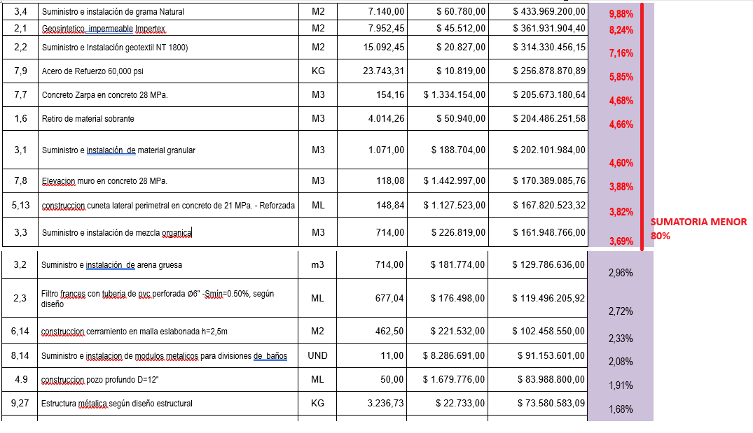

Verificando si uno o varios bienes que cumplan con lo previsto en el numeral anterior se encuentran incluidos en el Registro de Productores de Bienes Nacionales, en los términos del Decreto 2680 de 2009.

De conformidad con la consulta del Registro de Productores de Bienes Nacionales, realizada en fecha 16 de julio de 2026:

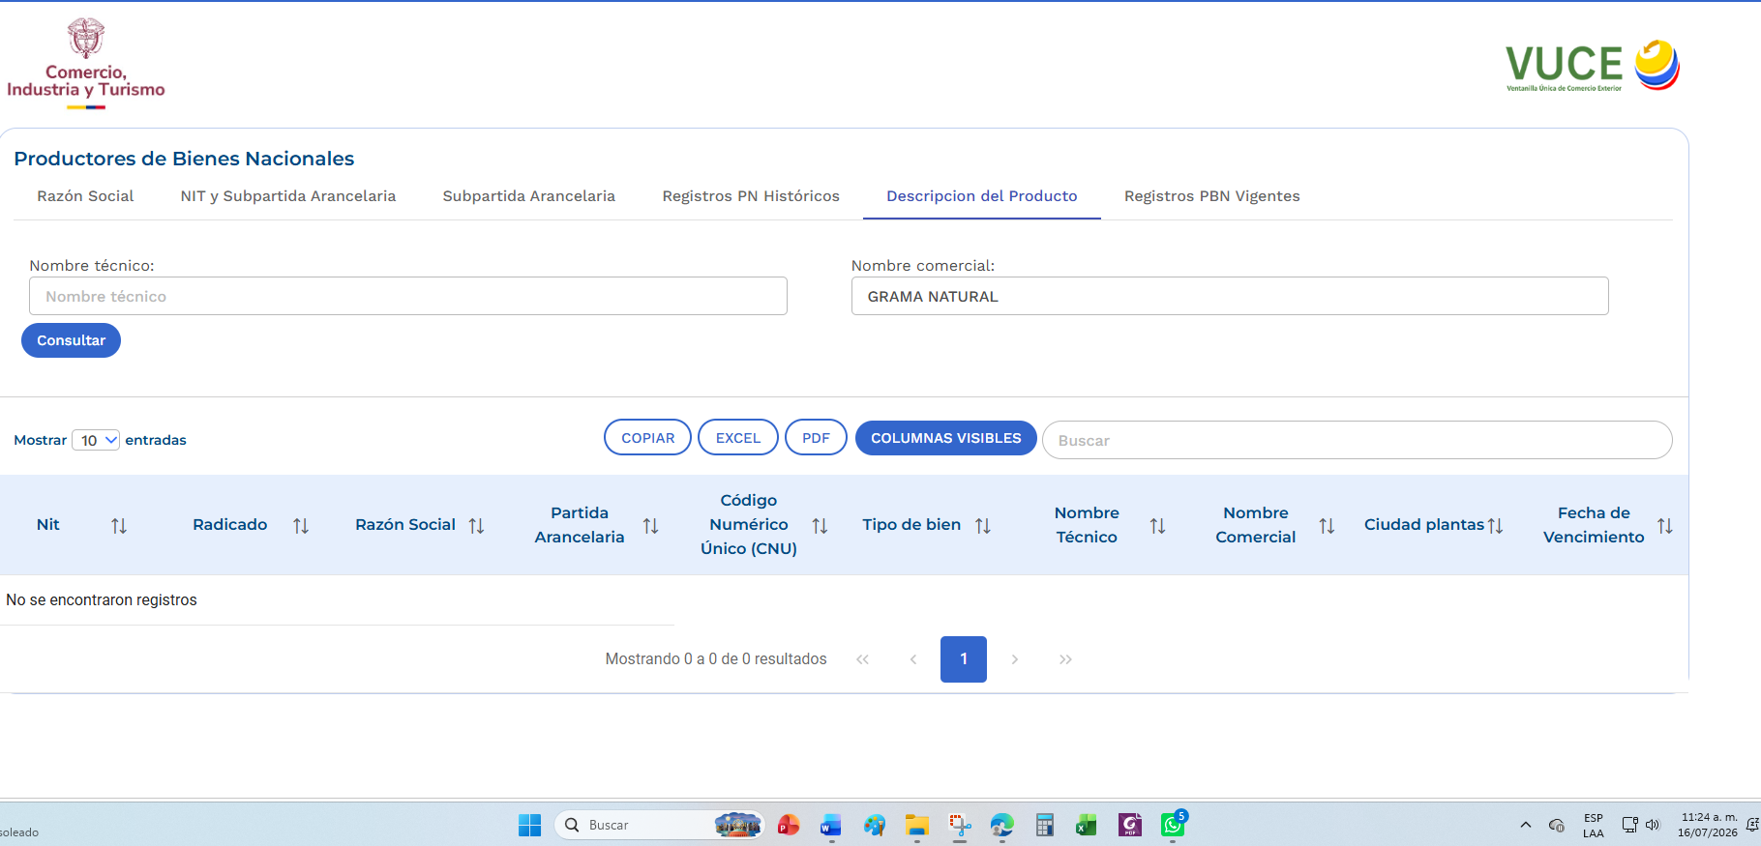

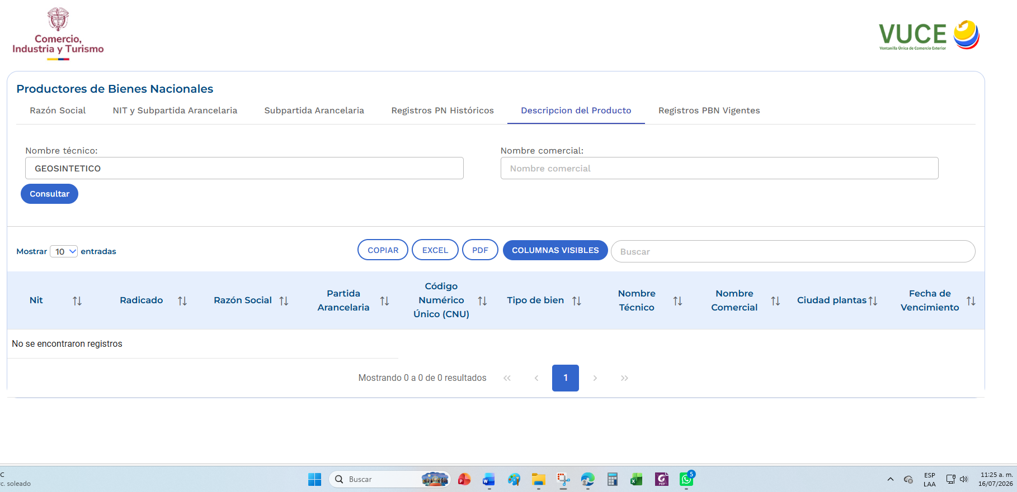

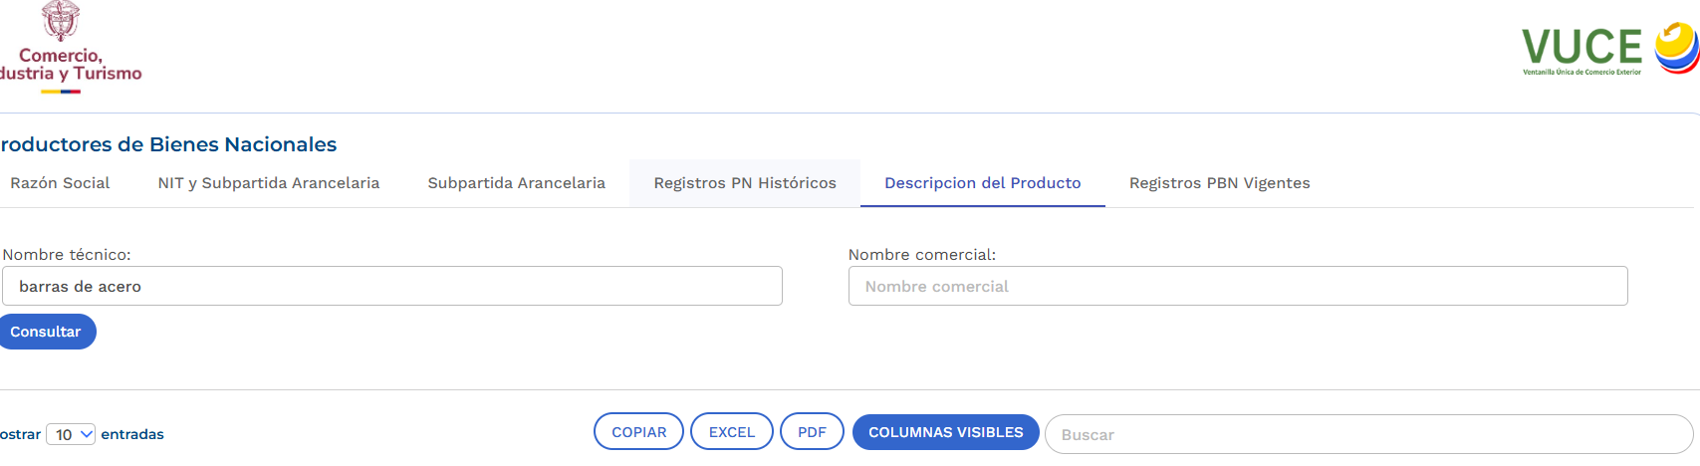

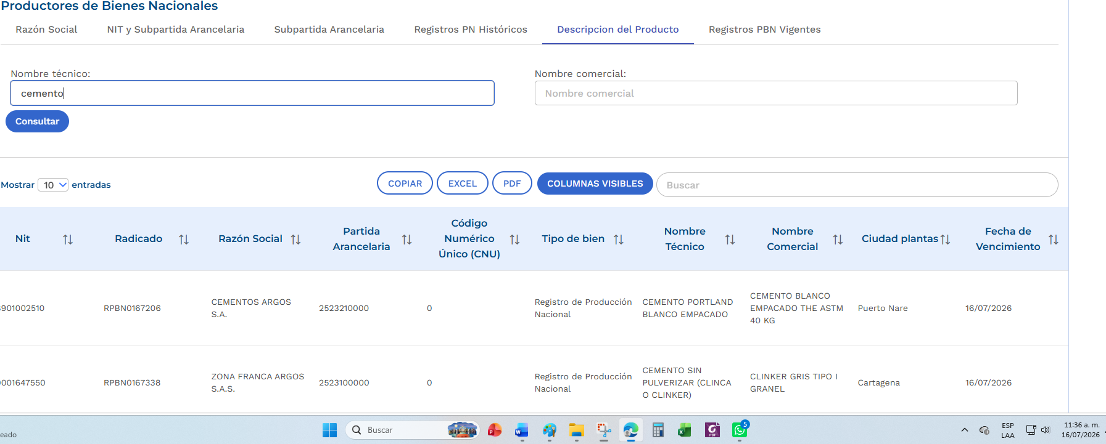

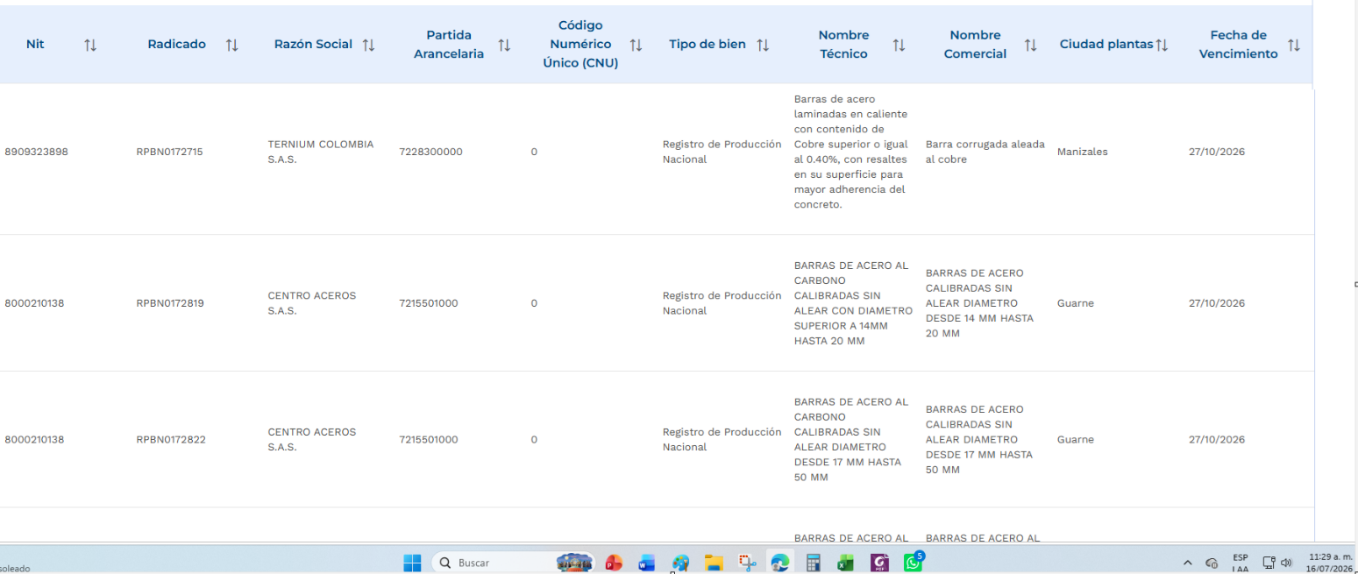

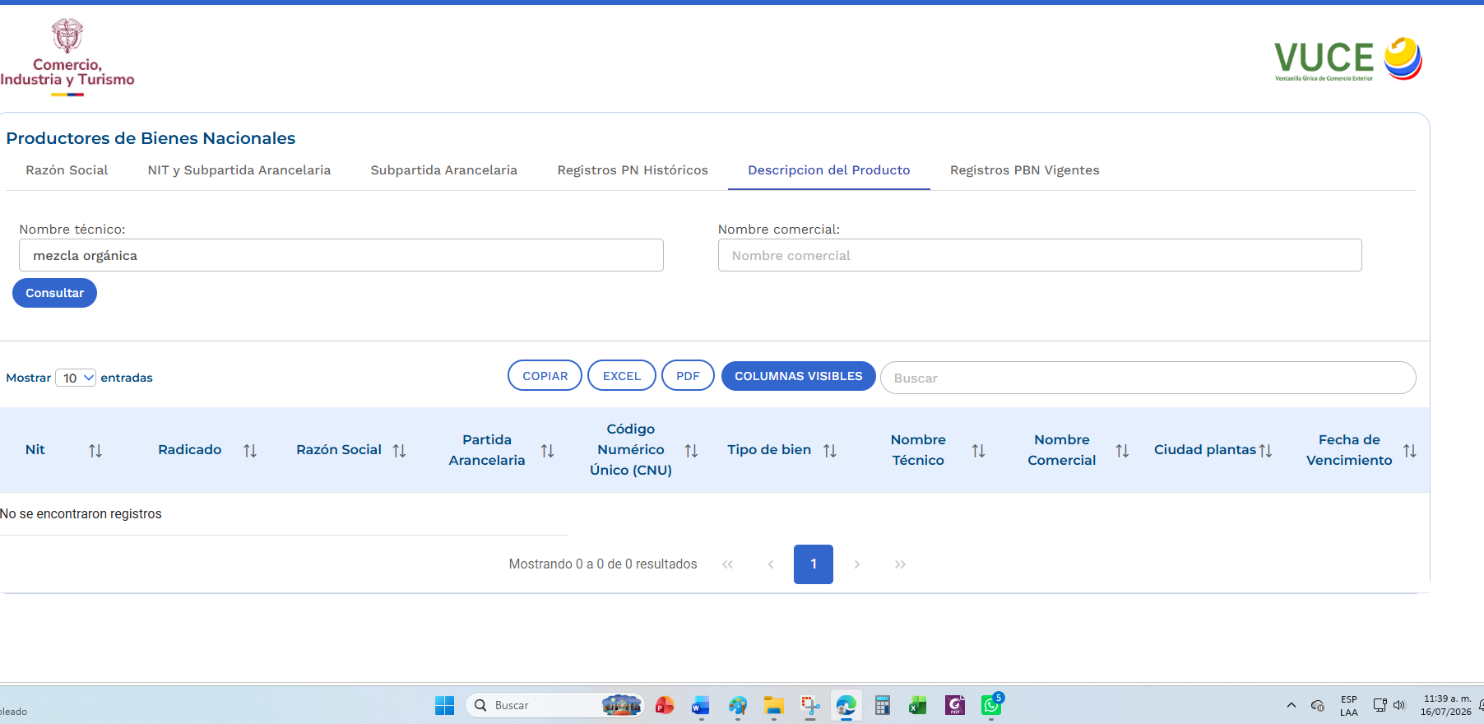

De acuerdo con la consulta los siguientes bienes están incluidos en el Registro de Productores de Bienes Nacionales:

No. | Bien nacional relevante | Fecha de inscripción | Fecha de vigencia | No. de partida arancelaria | % de participación | Puntaje individual de cada bien
1 | ACERO | RPBN0172715 | 27/10/2026 | 7228300000 | 68% | 14
2. | CEMENTO | RPBN0169489 | 27/08/2026 | 2523210000 | 32% | 6

Para efectos de la asignación de puntaje, la Entidad Estatal define el puntaje de cada bien nacional relevante de acuerdo con su porcentaje de participación, para lo cual se aplica la siguiente fórmula.

$$Pi=\frac{{Participación (\%)}_{i}*(Pmax)}{\sum_{i}^{n}{Participación (\%)}}$$

Donde:
Pi: Puntaje de cada bien relevante
i: Bien o bienes nacionales relevantes
n: Número de bienes nacionales relevantes
Participación (%)i : Porcentaje de participación del bien
Pmax =Puntaje máximo para el factor de evaluación de apoyo a la industria nacional (20 puntos)
$\sum_{i}^{n}{Participación (\%)}$: Sumatoria de los porcentajes de participación de los bienes

La Entidad Estatal verificará al momento de publicar el pliego de condiciones definitivo que el registro del bien o insumo esté vigente hasta una fecha posterior a la del cierre del proceso. Para tal efecto, se entiende por fecha del cierre la publicada en el pliego de condiciones definitivo. Verificada la fecha de registro de estos bienes estos serán los que incluya en el numeral 4.4.1 del Pliego de Condiciones.

Corte definido a partir del diagrama de Pareto. Este es una herramienta gráfica donde los datos se ordenan de mayor a menor, lo que deja más en claro qué aspectos deben resolverse primero y se apoya en el principio de Pareto, que dice que el 80% de las consecuencias son el resultado del 20% de las causas.

